Práctica de laboratorio: configuración de HSRP

1. Topología

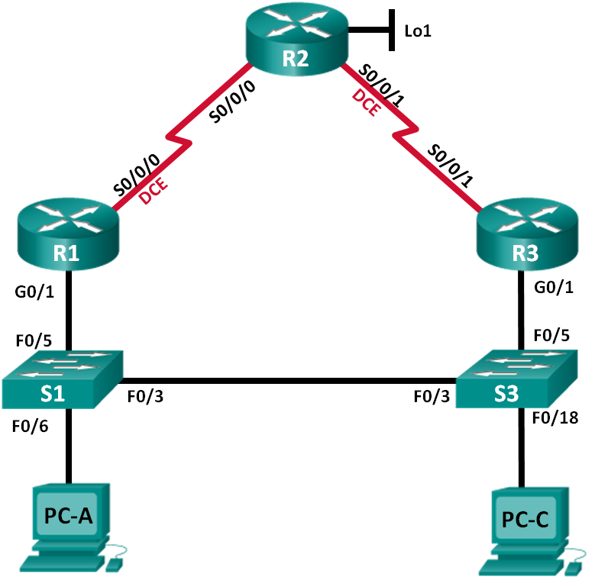

1. Tabla de direccionamiento

|  |  |  |  |  |
| --- | --- | --- | --- | --- |
| Dispositivo | Interfaz | Dirección IP | Máscara de subred | Gateway predeterminado |
| R1 | G0/1 | 192.168.1.1 | 255.255.255.0 | N/D |
| S0/0/0 (DCE) | 10.1.1.1 | 255.255.255.252 | N/D |
| R2 | S0/0/0 | 10.1.1.2 | 255.255.255.252 | N/D |
| S0/0/1 (DCE) | 10.2.2.2 | 255.255.255.252 | N/D |
| Lo1 | 209.165.200.225 | 255.255.255.224 | N/D |
| R3 | G0/1 | 192.168.1.3 | 255.255.255.0 | N/D |
| S0/0/1 | 10.2.2.1 | 255.255.255.252 | N/D |
| S1 | VLAN 1 | 192.168.1.11 | 255.255.255.0 | 192.168.1.1 |
| S3 | VLAN 1 | 192.168.1.13 | 255.255.255.0 | 192.168.1.3 |
| PC-A | NIC | 192.168.1.31 | 255.255.255.0 | 192.168.1.1 |
| PC-C | NIC | 192.168.1.33 | 255.255.255.0 | 192.168.1.3 |

1. Objetivos

Parte 1: Armar la red y verificar la conectividad

Parte 2: Configurar la redundancia de primer salto mediante HSRP

1. Aspectos básicos/situación

El árbol de expansión proporciona una redundancia sin bucles entre los switches dentro de una LAN. Sin embargo, no proporciona gateways predeterminados redundantes para los dispositivos para usuarios finales dentro de la red si falla uno de los routers. Los protocolos de redundancia de primer salto (FHRP) proporcionan gateways predeterminados redundantes para las terminales sin necesidad de una configuración de usuario final. En esta práctica de laboratorio, configurará el protocolo HSRP (Hot Standby Routing Protocol, protocolo de routing de reserva activa) de Cisco, un protocolo FHRP (First Hop Redundancy Protocol, protocolo de redundancia de primer salto).

**Nota**: Los routers que se utilizan en las prácticas de laboratorio de CCNA son routers de servicios integrados (ISR) Cisco de la serie 1941 con Cisco IOS versión 15.2(4)M3 (imagen universalk9). Los switches que se utilizan son Cisco Catalyst 2960s con Cisco IOS versión 15.0(2) (imagen lanbasek9). Se pueden utilizar otros routers, switches y otras versiones de Cisco IOS. Según el modelo y la versión de Cisco IOS, los comandos disponibles y los resultados que se obtienen pueden diferir de los que se muestran en las prácticas de laboratorio. Consulte la tabla de resumen de interfaces del router que figura al final de esta práctica de laboratorio para obtener los identificadores de interfaz correctos.

**Nota**: asegúrese de que los routers y los switches se hayan borrado y no tengan configuraciones de inicio. Si no está seguro, consulte al instructor.

1. Recursos necesarios

* 3 routers (Cisco 1941 con Cisco IOS versión 15.2(4)M3, imagen universal o similar)
* 2 switches (Cisco 2960 con Cisco IOS versión 15.0(2), imagen lanbasek9 o similar)
* 2 PC (Windows 7, 8 o Vista con un programa de emulación de terminal, como Tera Term)
* Cables de consola para configurar los dispositivos con Cisco IOS mediante los puertos de consola
* Cables Ethernet y seriales, como se muestra en la topología

1. Armar la red y verificar la conectividad

En la parte 1, establecerá la topología de la red y configurará los parámetros básicos, como las direcciones IP de interfaz, el routing estático, el acceso a los dispositivos y las contraseñas.

* 1. Realizar el cableado de red como se muestra en la topología.

Conecte los dispositivos como se muestra en la topología y realice el cableado necesario.

* 1. Configurar los hosts de las PC.
  2. Inicializar y vuelva a cargar los routers y los switches según sea necesario.
  3. Configurar los parámetros básicos para cada router.
     1. Desactive la búsqueda de DNS.
     2. Configure el nombre del dispositivo como se muestra en la topología.
     3. Configure las direcciones IP para los routers como se indica en la tabla de direccionamiento.
     4. Establezca la frecuencia de reloj en **128000** para todas las interfaces seriales DCE.
     5. Asigne **class** como la contraseña cifrada del modo EXEC privilegiado.
     6. Asigne **cisco** como la contraseña de vty y la contraseña de consola, y habilite el inicio de sesión.
     7. Configure **logging synchronous** para evitar que los mensajes de consola interrumpan la entrada de comandos.
     8. Copie la configuración en ejecución en la configuración de inicio
  4. Configurar los parámetros básicos para cada switch.
     1. Desactive la búsqueda de DNS.
     2. Configure el nombre del dispositivo como se muestra en la topología.
     3. Asigne **class** como la contraseña cifrada del modo EXEC privilegiado.
     4. Configure las direcciones IP para los switches como se indica en la tabla de direccionamiento.
     5. Configure el gateway predeterminado en cada switch.
     6. Asigne **cisco** como la contraseña de vty y la contraseña de consola, y habilite el inicio de sesión.
     7. Configure **logging synchronous** para evitar que los mensajes de consola interrumpan la entrada de comandos.
     8. Copie la configuración en ejecución en la configuración de inicio
  5. Comprobar la conectividad entre la PC-A y la PC-C.

Haga ping desde la PC-A en la PC-C. ¿Fueron correctos los resultados del ping? ____________________

Si los pings no se realizan correctamente, solucione los problemas de las configuraciones básicas del dispositivo antes de continuar.

**Nota**: Puede ser necesario deshabillitar el firewall de las computadoras para hacer ping correctamente entre ellas.

* 1. Configurar el enrutamiento.
     1. Configure el protocolo RIP versión 2 en todos los routers. Agregue todas las redes, excepto 209.165.200.224/27, al proceso de RIP.
     2. Configure una ruta predeterminada en el R2 con Lo1 como la interfaz de salida a la red 209.165.200.224/27.
     3. En el R2, use los siguientes comandos para redistribuir la ruta predeterminada en el proceso de RIP.

R2(config)# **router rip**

R2(config-router)# **default-information originate**

* 1. Verificar la conectividad.
     1. Desde la PC-A, debería poder hacer ping en cualquier interfaz en el R1, el R2, el R3 y la PC-C. ¿Fueron todos los pings correctos? ______________

Si los pings no se realizan correctamente, solucione los problemas de las configuraciones básicas del dispositivo antes de continuar.

* + 1. Desde la PC-C, debería poder hacer ping en cualquier interfaz en el R1, el R2, el R3 y la PC-C. ¿Fueron todos los pings correctos? ______________

Si los pings no se realizan correctamente, solucione los problemas de las configuraciones básicas del dispositivo antes de continuar.

1. Configurar la redundancia de primer salto mediante HSRP

Si bien la topología se diseñó con algo de redundancia (dos routers y dos switches en la misma red LAN), tanto la PC-A como la PC-C se configuraron con una sola dirección de gateway. La PC-A utiliza el R1 y la PC-C utiliza el R3. Si alguno de estos routers o las interfaces en los routers dejaran de funcionar, la computadora podría perder la conexión a Internet.

En la parte 2, evaluará cómo se comporta la red antes de configurar HSRP y después de hacerlo. Para lograrlo, determinará la ruta que toman los paquetes hacia la dirección de loopback en el R2.

* 1. Determinar la ruta del tráfico de Internet para la PC-A y la PC-C.
     1. En el símbolo del sistema en la PC-A, emita un comando **tracert** a la dirección de loopback 209.165.200.225 del R2.

C:\ **tracert 209.165.200.225**

Tracing route to 209.165.200.225 over a maximum of 30 hops

1 1 ms 1 ms 1 ms 192.168.1.1

2 13 ms 13 ms 13 ms 209.165.200.225

Trace complete.

¿Qué ruta tomaron los paquetes desde la PC-A hacia 209.165.200.225? _________________________

* + 1. En el símbolo del sistema en la PC-C, emita un comando **tracert** a la dirección de loopback 209.165.200.225 del R2.

¿Qué ruta tomaron los paquetes desde la PC-C hacia 209.165.200.225? _________________________

* 1. Iniciar una sesión de ping en la PC-A e interrumpir la conexión entre el S1 y el R1.
     1. En el símbolo del sistema en la PC-A, emita un comando **ping –t** a la dirección 209.165.200.225 en el R2. Asegúrese de dejar abierta la ventana del símbolo del sistema.

**Nota:** los pings continúan hasta que presione **Ctrl**+**C** o hasta que cierre la ventana del símbolo del sistema.

C:\ **ping –t 209.165.200.225**

Pinging 209.165.200.225 with 32 bytes of data:

Reply from 209.165.200.225: bytes=32 time=9ms TTL=254

Reply from 209.165.200.225: bytes=32 time=9ms TTL=254

Reply from 209.165.200.225: bytes=32 time=9ms TTL=254

<resultado omitido>

* + 1. Mientras continúa el ping, desconecte el cable Ethernet de F0/5 en el S1. Además, puede desactivar la interfaz F0/5 del S1, lo que provoca el mismo resultado.

¿Qué le sucedió al tráfico de ping?

____________________________________________________________________________________

* + 1. ¿Cuáles serían los resultados si repite los pasos 2a y 2b en la PC-C y el S3?

____________________________________________________________________________________

* + 1. Vuelva a conectar los cables Ethernet a F0/5 o habilite la interfaz F0/5 en el S1 y el S3, respectivamente. Vuelva a emitir pings a 209.165.200.225 desde la PC-A y la PC-C para asegurarse de que se haya restablecido la conectividad.
  1. Configurar HSRP en el R1 y el R3.

En este paso, configurará HSRP y cambiará la dirección de gateway predeterminado en la PC-A, la PC-C,   
el S1 y el S2 por la dirección IP virtual para HSRP. El R1 se convierte en el router activo mediante la configuración del comando de prioridad de HSRP.

* + 1. Configure HSRP en el R1.

R1(config)# **interface g0/1**

R1(config-if)# **standby version 2**

R1(config-if)# **standby 1 ip 192.168.1.254**

R1(config-if)# **standby 1 priority 150**

R1(config-if)# **standby 1 preempt**

* + 1. Configure el protocolo HSRP en R3.

R3(config)# **interface g0/1**

R3(config-if)# **standby version 2**

R3(config-if)# **standby 1 ip 192.168.1.254**

* + 1. Verifique HSRP mediante la emisión del comando **show standby** en el R1 y el R3.

R1# **show standby**

GigabitEthernet0/1 - Group 1 (version 2)

State is Active

4 state changes, last state change 00:00:30

Virtual IP address is 192.168.1.254

Active virtual MAC address is 0000.0c9f.f001

Local virtual MAC address is 0000.0c9f.f001 (v2 default)

Hello time 3 sec, hold time 10 sec

Next hello sent in 1.696 secs

Preemption enabled

Active router is local

Standby router is 192.168.1.3, priority 100 (expires in 11,120 sec)

Priority 150 (configured 150)

Group name is "hsrp-Gi0/1-1" (default)

R3# **show standby**

GigabitEthernet0/1 - Group 1 (version 2)

State is Standby

4 state changes, last state change 00:02:29

Virtual IP address is 192.168.1.254

Active virtual MAC address is 0000.0c9f.f001

Local virtual MAC address is 0000.0c9f.f001 (v2 default)

Hello time 3 sec, hold time 10 sec

Next hello sent in 0.720 secs

Preemption disabled

Active router is 192.168.1.1, priority 150 (expires in 10.128 sec)

MAC address is d48c.b5ce.a0c1

Standby router is local

Priority 100 (default 100)

Group name is "hsrp-Gi0/1-1" (default)

Utilice el resultado que se muestra más arriba para responder las siguientes preguntas.

¿Qué router es el router activo? _____________________

¿Cuál es la dirección MAC para la dirección IP virtual? ____________________________

¿Cuál es la dirección IP y la prioridad del router de reserva?

____________________________________________________________________________________

____________________________________________________________________________________

* + 1. Utilice el comando **show standby brief** en el R1 y el R3 para ver un resumen del estado de HSRP.   
       A continuación, se muestra un ejemplo de resultado.

R1# **show standby brief**

P indicates configured to preempt.

|

Interface Grp Pri P State Active Standby Virtual IP

Gi0/1 1 150 P Active local 192.168.1.3 192.168.1.254

R3# **show standby brief**

P indicates configured to preempt.

|

Interface Grp Pri P State Active Standby Virtual IP

Gi0/1 1 100 Standby 192.168.1.1 local 192.168.1.254

* + 1. Cambie la dirección de gateway predeterminado para la PC-A, la PC-C, el S1 y el S3. ¿Qué dirección debería utilizar?

____________________________________________________________________________________

* + 1. Verifique la nueva configuración. En la PC-A y la PC-C, haga ping a la dirección de loopback del R2. ¿Los pings son exitosos? __________
  1. Iniciar una sesión de ping en la PC-A e interrumpir la conexión entre el switch que está conectado al router HSRP activo (el R1).
     1. En el símbolo del sistema en la PC-A, emita un comando **ping –t** a la dirección 209.165.200.225 en el R2. Asegúrese de dejar abierta la ventana del símbolo del sistema.
     2. Mientras continúa el ping, desconecte el cable Ethernet de F0/5 en el S1 o desactive la interfaz F0/5.

¿Qué le sucedió al tráfico de ping?

____________________________________________________________________________________

____________________________________________________________________________________

____________________________________________________________________________________

* 1. Verificar la configuración HSRP en el R1 y el R3.
     1. Emita el comando **show standby brief** en el R1 y el R3.

¿Qué router es el router activo? __________________________________ Vuelva a conectar el cable entre el switch y el router, o habilite la interfaz F0/5. ¿Qué router es el router activo ahora? Explique.

____________________________________________________________________________________

* 1. Cambiar las prioridades del HSRP.
     1. Cambie la prioridad del HSRP a 200 en el R3. ¿Cuál es el router activo? _________________________
     2. Emita el comando para cambiar el router activo al R3 sin modificar la prioridad. ¿Qué comando utilizó?

____________________________________________________________________________________

* + 1. Utilice un comando **show** para comprobar que el R3 sea el router activo.

1. Reflexión

¿Por qué se necesitaría redundancia en una LAN?

_______________________________________________________________________________________

_______________________________________________________________________________________

1. Tabla de resumen de interfaces del router

|  |  |  |  |  |
| --- | --- | --- | --- | --- |
| Resumen de interfaces de router | | | | |
| Modelo de router | Interfaz Ethernet 1 | Interfaz Ethernet 2 | Interfaz serial 1 | Interfaz serial 2 |
| 1800 | Fast Ethernet 0/0 (F0/0) | Fast Ethernet 0/1 (F0/1) | Serial 0/0/0 (S0/0/0) | Serial 0/0/1 (S0/0/1) |
| 1900 | Gigabit Ethernet 0/0 (G0/0) | Gigabit Ethernet 0/1 (G0/1) | Serial 0/0/0 (S0/0/0) | Serial 0/0/1 (S0/0/1) |
| 2801 | Fast Ethernet 0/0 (F0/0) | Fast Ethernet 0/1 (F0/1) | Serial 0/1/0 (S0/1/0) | Serial 0/1/1 (S0/1/1) |
| 2811 | Fast Ethernet 0/0 (F0/0) | Fast Ethernet 0/1 (F0/1) | Serial 0/0/0 (S0/0/0) | Serial 0/0/1 (S0/0/1) |
| 2900 | Gigabit Ethernet 0/0 (G0/0) | Gigabit Ethernet 0/1 (G0/1) | Serial 0/0/0 (S0/0/0) | Serial 0/0/1 (S0/0/1) |
| **Nota**: Para conocer la configuración del router, observe las interfaces a fin de identificar el tipo de router y cuántas interfaces tiene. No existe una forma eficaz de confeccionar una lista de todas las combinaciones de configuraciones para cada clase de router. En esta tabla, se incluyen los identificadores para las posibles combinaciones de interfaces Ethernet y seriales en el dispositivo. En esta tabla, no se incluye ningún otro tipo de interfaz, si bien puede haber interfaces de otro tipo en un router determinado. La interfaz BRI ISDN es un ejemplo. La cadena entre paréntesis es la abreviatura legal que se puede utilizar en un comando de Cisco IOS Cisco para representar la interfaz. | | | | |